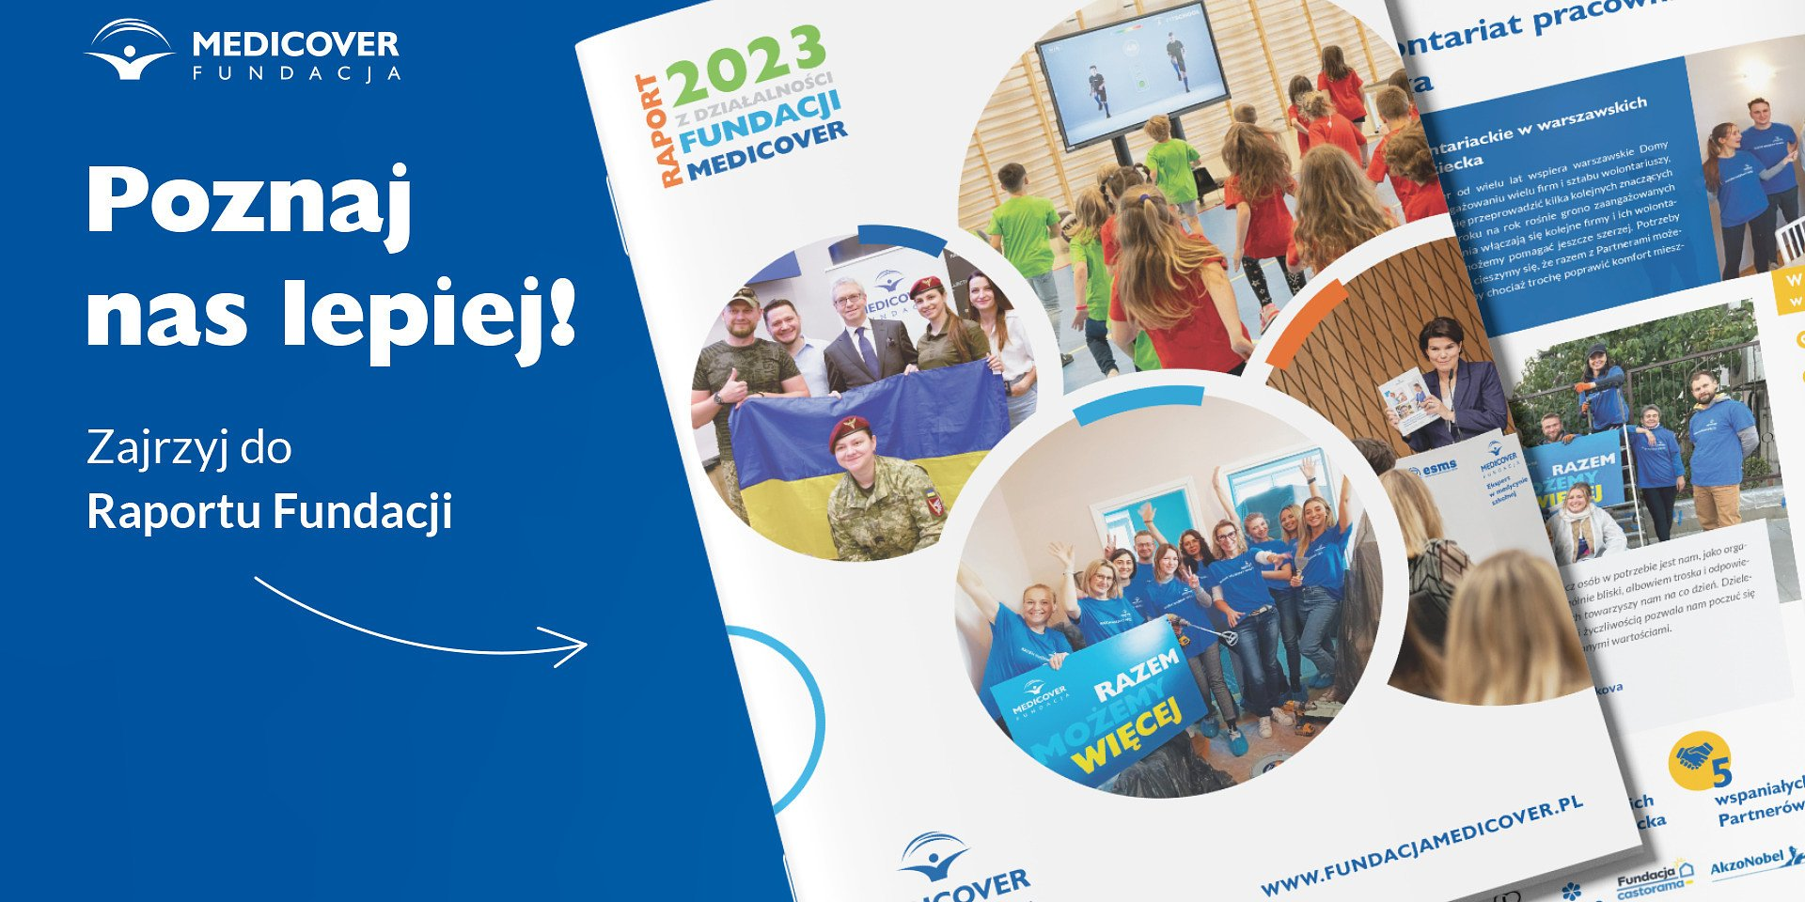

Fundacja Medicover "zdrowo zajęta" w 2023 r. – premiera raportu z działalności

2024-06-12

Medicover prezentuje Raport Roczny z działalności Fundacji Medicover w Polsce i stowarzyszenia charytatywnego Asociația Medicover w Rumunii w 2023 roku. Ponad 100 różnych projektów, 550 zaangażowanych wolontariuszy, 110 tys. dzieci uczestniczących w programach – tak można podsumować miniony rok dla Fundacji.

Fundacja Medicover jest organizacją pożytku publicznego (OPP). Powstała w 2007 roku z inicjatywy Medicover, by realizować społeczną misję firmy w obszarze zdrowia i profilaktyki zdrowotnej oraz pomagać potrzebującym. Działalność Fundacji opiera się na globalnym doświadczeniu i wiedzy Medicover z zakresu medycyny oraz zdrowia publicznego, a jednocześnie stanowi uzupełnienie działalności firmy oraz angażuje i integruje pracowników w realizacji wspólnych celów.

Głównym celem Fundacji Medicover jest promowanie zdrowego stylu życia, szczególnie poprzez nowe technologie wdrażane do szkół oraz pracę z dziećmi, kształtowanie prozdrowotnych postaw, promocja profilaktyki.

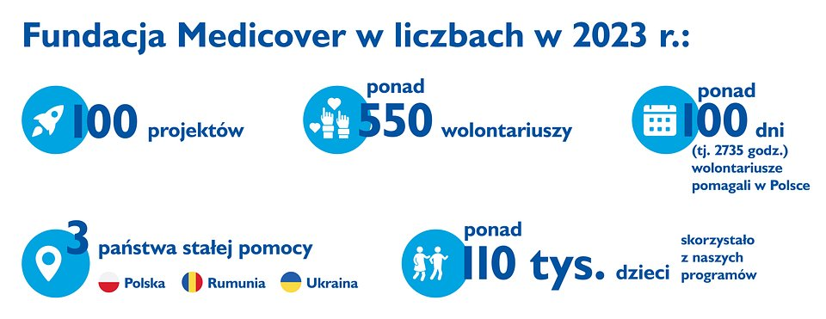

W 2023 r. Fundacja Medicover zrealizowała ponad 100 różnych projektów realizowanych w Polsce, Rumunii i Ukrainie. Beneficjentami działań ponad pół tysiąca wolontariuszy było ponad 110 tysięcy dzieci.

Wśród kluczowych inicjatyw Fundacji były m.in.:

- rozwój cyfryzacji medycyny szkolnej (Elektroniczny System Medycyny Szkolnej – ESMS),
- ​gotowe i bezpłatne innowacyjne lekcje WF z wirtualnym trenerem ​(FitSchool),
- programy profilaktyczne dla samorządów,
- edukacja zdrowotna (m.in.: akcja dla dzieci "Odżywianie dla Superbohaterów", Program Profilaktyki Cukrzycy i Chorób Cywilizacyjnych – organizowane w Rumunii).
- liczne akcje charytatywne i ponad 100 dniprzepracowanych przez wolontariuszy w Polsce.

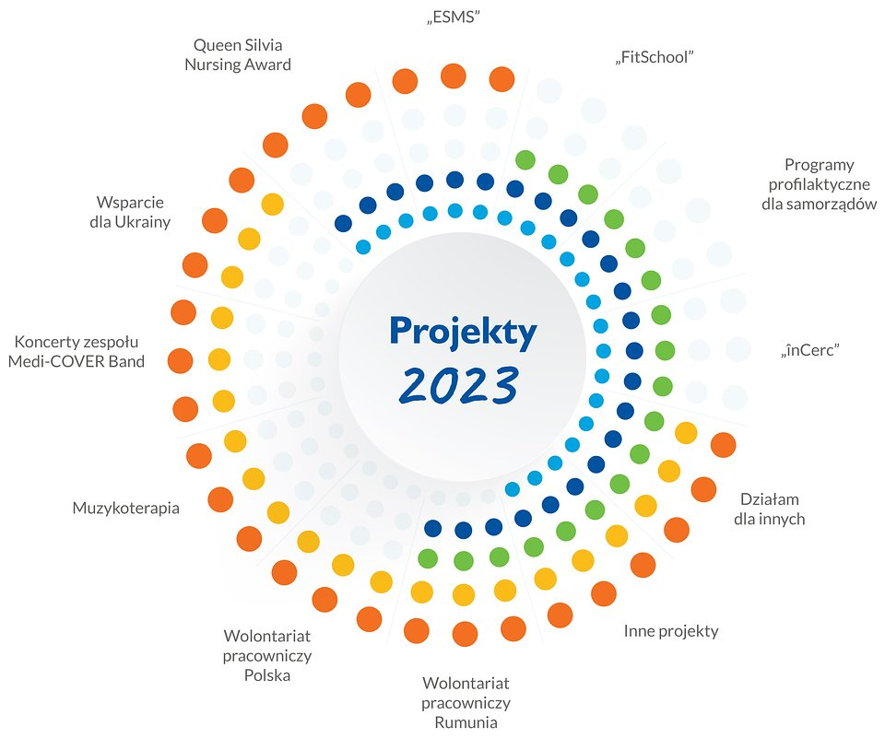

Fundacja Medicover od wielu lat jest siłą napędową tworzenia i realizacji – zakrojonych na szeroką skalę – programów zdrowia publicznego, skupionych na potrzebach dzieci, dorosłych i rodzin. U podstaw naszej działalności leży innowacyjność, w tym – wdrażanie także poza Polską interaktywnych narzędzi informatycznych dla samorządów i szkół. Nasz program „FitSchool” zmienia sposób postrzegania aktywności fizycznej w pierwszych latach szkoły podstawowej, a dzięki systemowi „ESMS” jesteśmy ekspertami w zakresie nowoczesnych badań przesiewowych dla uczniów. Mimo że skupiamy się na innowacjach, nigdy nie zapominamy o potrzebach społeczności wokół nas. Poświęcenie, wiedza i pasja naszych wolontariuszy są prawdziwą podporą naszej organizacji, bezcenną dla realizacji jej misji. Dziękujemy za to nieustające wsparcie, czyniące naszą pracę tak skuteczną
– komentuje Marcin Radziwiłł, Prezes Zarządu Fundacji Medicover.

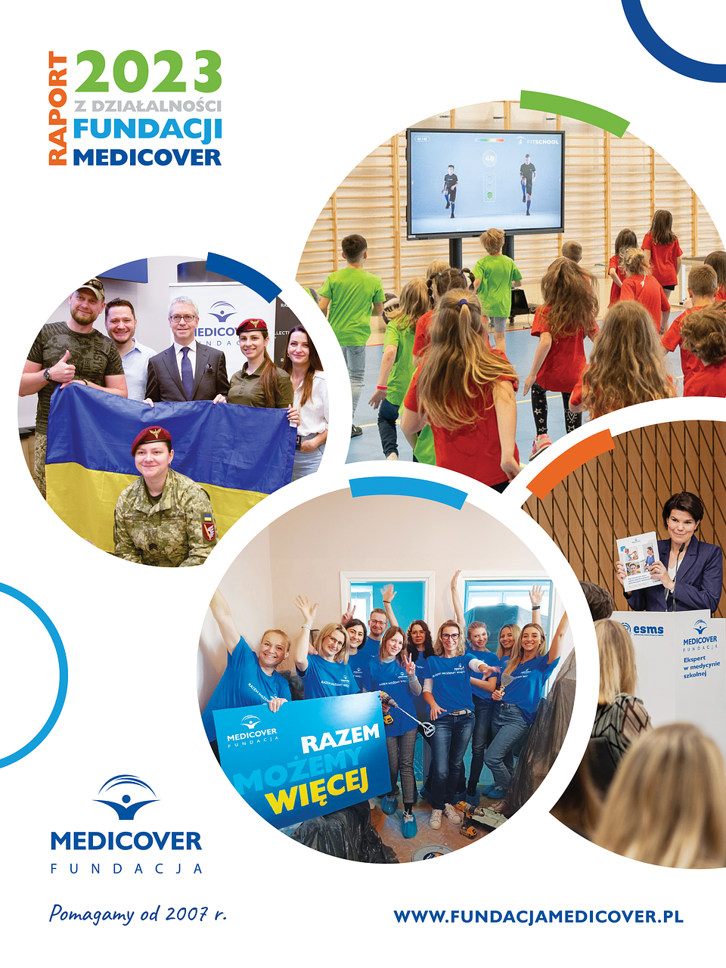

Pobierz raport w wersji polskiej

Pobierz raport w wersji angielskiej

 | Fundacja Medicover - Backgrounder PL 2024.pdf | Download
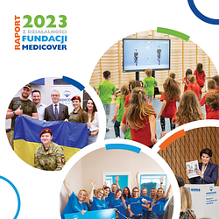 | Raport Roczny Fundacji Medicover 2023.png | Download
 | Raport Roczny Fundacji Medicover 2023.pdf | Download

